Træning i meditation
3 lørdage i februar og marts 2020. Du kan vælge at deltage i én eller flere af dagene.

Kurset handler om, hvordan vi får indsigt i vore egne indre mekanismer.
Det vil foregå i en rolig og nærværende atmosfære, hvor du ikke skal præstere, men kan give slip på krop og sind.

På min hjemmeside www.kennethplon.dk kan du finde programmet over de fire lørdage.

Vi giver vores tanker alt for meget opmærksomhed. Vi opstiller tanke-scenarier om hvad som helst, som har med vores liv at gøre –
og vi er ikke en gang bevidste om, at det er dét,
der sker.
Denne uendelige tankevirksomhed stresser os, bekymrer os og gør os angste. Vores optagethed af tankerne forhindrer os i at opleve nuet og hvile i en tilstand af ro og ubekymrethed.

At blive bevidst om dette tankemylder er afgørende. Det giver dig mulighed for at slippe ud af identifikationen med tankerne.
Og så kan skiftet fra stress og angst til netop ubekymrethed, ro og overblik ske.
En tilstand, hvor handlekraft og kærlighed flyder friere og mere naturligt.

Praktik

Du kan finde meditation nu og her, uanset hvad du er i. Om du går ned ad gaden, er i en konfliktsituation med stærke følelser involveret eller løser en arbejdsopgave, er der mulighed for at arbejde med meditation.

På kurset vil du få effektive værktøjer til selv at kunne meditere i din dagligdag.

Kurset er tilrettelagt så vi arbejder med meditation i forhold til forskellige aspekter af livet: i stilhed, i bevægelse, i forhold til krop og følelser og i forhold til healing.

Og lige et par ord om healing: jeg anser healing for et helt grundlæggende universelt princip som altid er i spil, og som man allierer sig med ved at meditere.



”Mind:
a beautiful servant
a dangerous master.”
Osho

Kontakt
til@kennethplon.dk
tlf 27 24 29 41

De 3 lørdage er:
1. februar
15. februar
7. marts
alle fra kl. 10:00 til 16:00

Sted:
Yoga-Skolen i Helsingør
Fabriksvej 10
Pris kr. 800.- pr gang

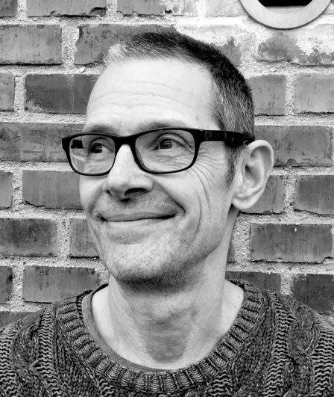

Læs mere og tilmeld dig på
www.kennethplon.dk
Træning i meditation
Nærvær, stilhed og bevægelse
Med Kenneth Plon

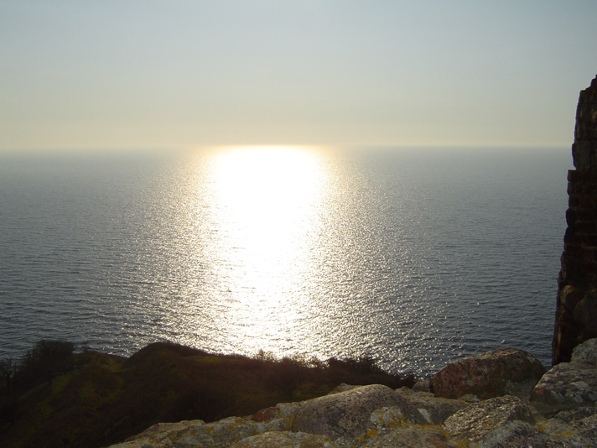

3 lørdage i februar og marts 2020

På Yoga Skolen
i Helsingør

